Skleníkové plyny opět překonaly rekord. Musíme jednat hned, varují odborníci
9. listopadu 2015 13:00
Množství skleníkových plynů v atmosféře loni dosáhlo rekordní výše. Nejvíce k tomu přispěla koncentrace oxidu uhličitého, která dokonce překonala hodnotu čtyř set částic v milionu částic atmosféry. Tato hodnota podle odborníků může vést k nebezpečným změnám klimatu.
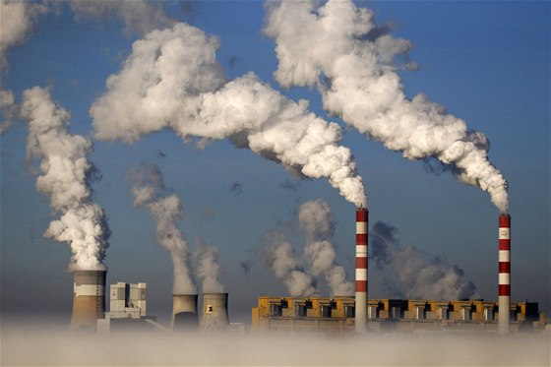
Koncentrace skleníkových plynů se mezi lety 1990 a 2014 zvýšila o třicet šest procent. | foto: Reuters
Podle nové expertní zprávy, kterou v pondělí zveřejnila Světová meteorologická organizace (WMO), množství oxidu uhličitého v atmosféře prokazatelně stoupá už třicet let v řadě od roku 1984, kdy se s měřením začalo.
Nyní se však koncentrace tohoto plynu pohybuje na průměrné hodnotě 398 ppm (částic v milionu částic atmosféry), a dvakrát se dokonce přehoupla přes kritickou hranici 400 ppm. Na severní polokouli se to stalo začátkem roku 2014 a v globálním měřítku začátkem tohoto roku.
Podle generálního tajemníka WMO Michela Jarrauda je jen otázkou času, kdy bude koncentrace oxidu uhličitého vyšší než 400 ppm běžnou realitou.
„Znamená to vyšší globální teploty, extrémní počasí, jakým jsou vlny veder a povodně, tání ledu, stoupání hladin oceánů a zvyšování jejich kyselosti. Děje se to právě teď a my se děsivou rychlostí posunujeme na zcela neprobádané území,“ varoval Jarraud.
Koncentrace skleníkových plynů, tedy oxidu uhličitého, metanu a oxidu dusného, se mezi lety 1990 a 2014 zvýšila o třicet šest procent a klimatologové tvrdí, že je nyní nejvyšší za 800 tisíc let.
“Každý rok konstatujeme nový rekord v koncentraci skleníkových plynů. A každý rok říkáme, že čas se krátí. Pokud chceme udržet globální oteplování v kontrolovatelné míře, musíme jednat hned a snížit emise těchto plynů. Zákony fyziky jsou nesmlouvavé,” apeluje Jarraud.
Hlavním plynem, který přispívá ke klimatickým změnám, je oxid uhličitý. Do ovzduší se dostává především při spalování fosilních paliv a jeho koncentrace se v porovnání s dobou před průmyslovou revolucí zvýšila o 143 procent, uvádějí odborníci.
V loňském roce stoupla i koncentrace druhého nejvýznamnějšího skleníkového plynu - metanu, a to na průměrných 1,833 ppm. V roce 2013 byla koncentrace metanu 1,824 ppm.
Zdroj: https://zpravy.idnes.cz/sklenikove-plyny-v-atmosfere-dosahly-rekordni-koncentrace-p41-/zahranicni.aspx?c=A151109_123119_zahranicni_ane

